Diagrama general de flujo de trabajo.
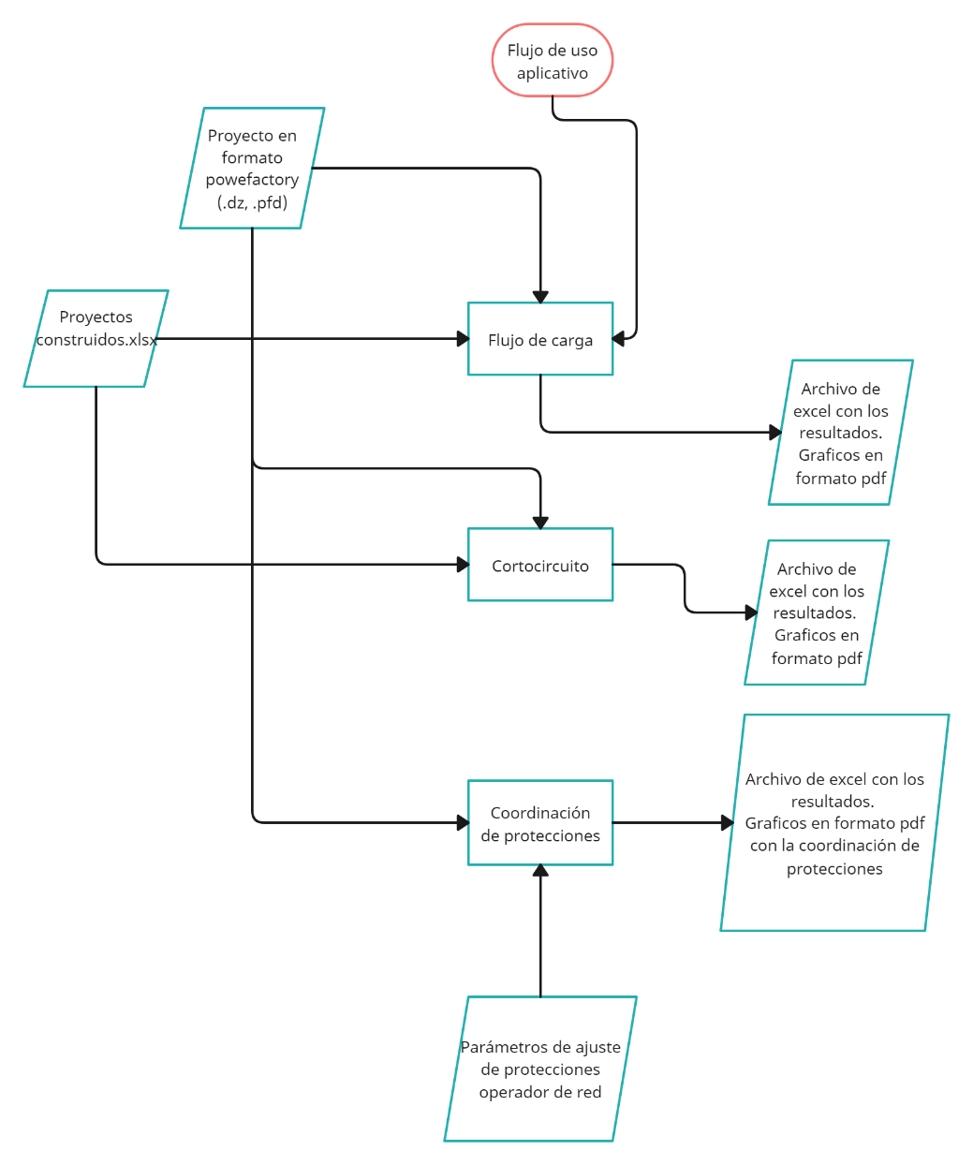
Ilustración 1. Diagrama general de flujo de trabajo
Diagrama general de flujo de trabajo en Flujo de carga.
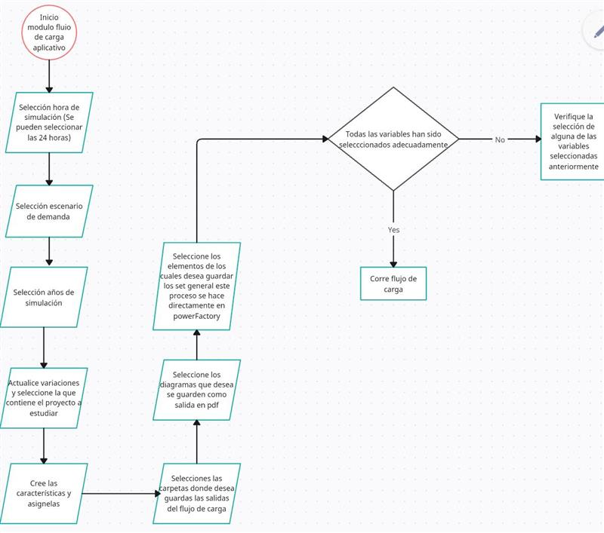
Ilustración 2. Diagrama de flujo Flujo de carga

- Abrir archivo en .dz o en .pfd en powerfactory.
- Abrir el aplicativo powerfactory 2021.
- Click en Archivo o File
- Click en import Project o importar Proyecto.
- Click en data
- Seleccionar la ubicación del archivo en .dz o .pfd que envió el operador de red.
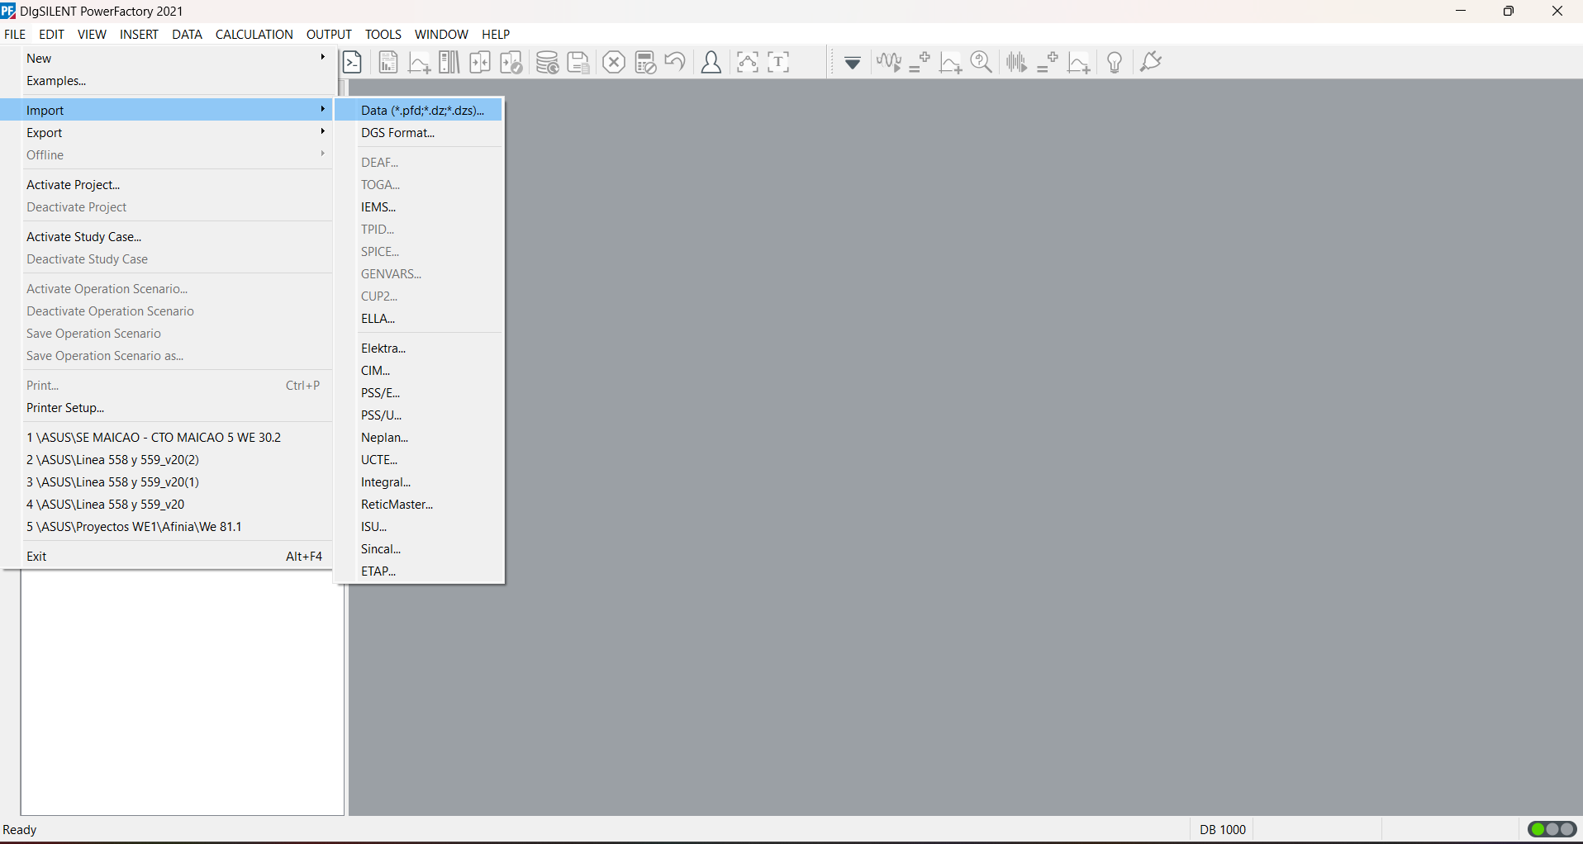
- Luego click en file y click en active Project.
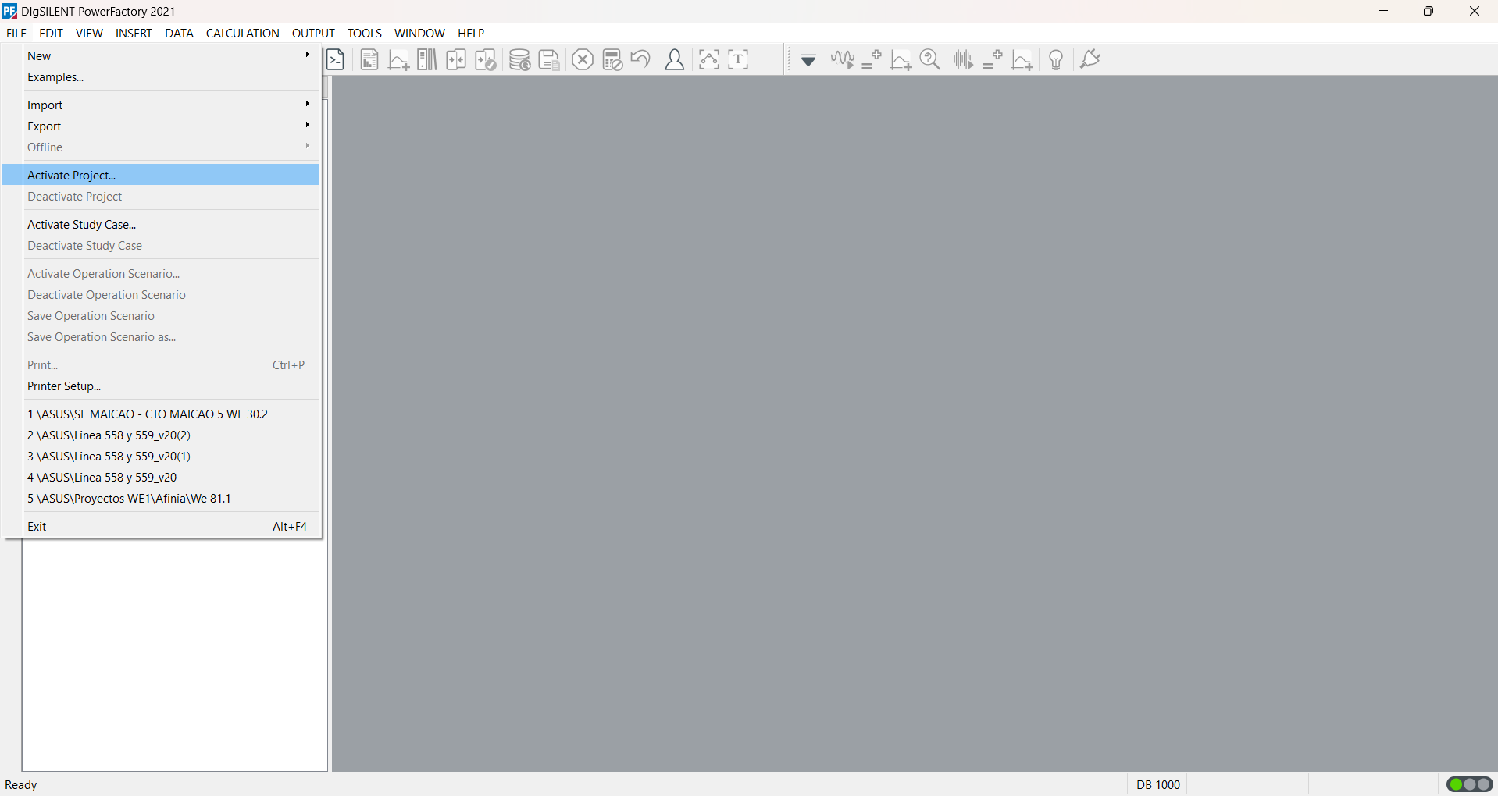
- Se abrirá la siguiente ventana.
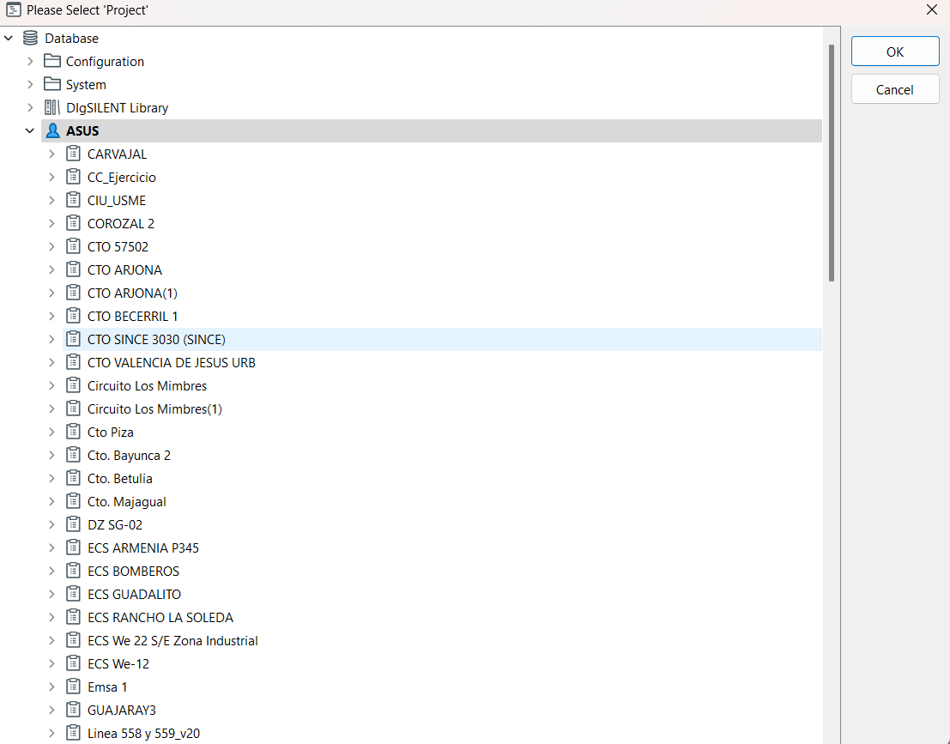
- Deberá reflejarse el proyecto cargado (Ej: Carvajal)
- Click derecho y activar proyecto.
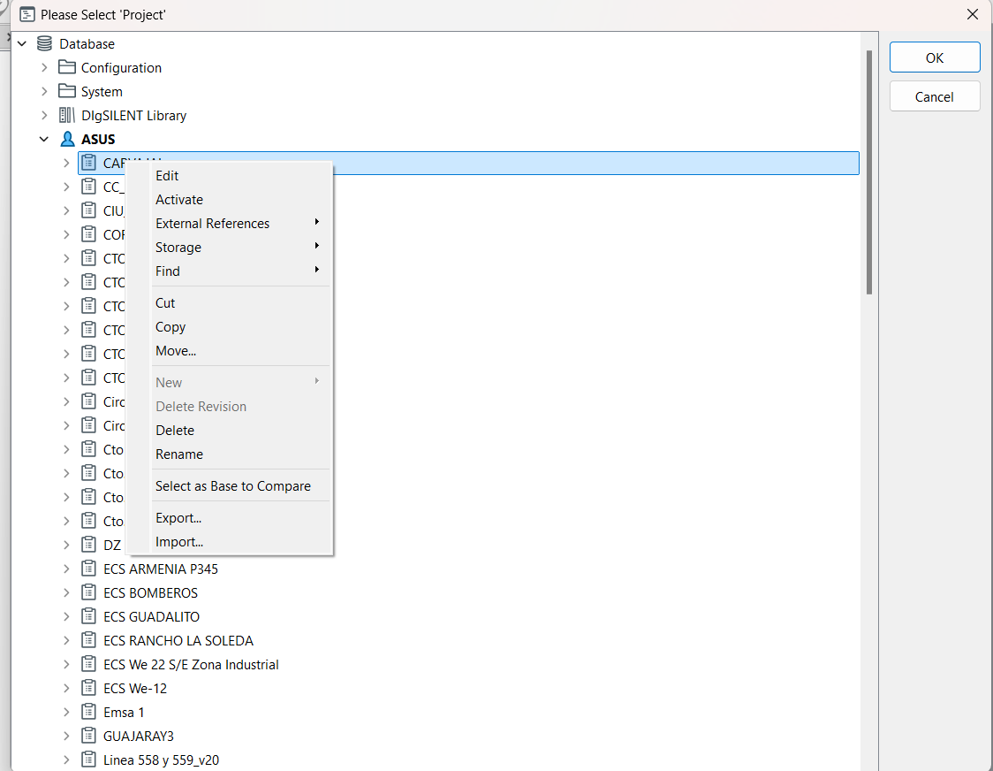
- Creación de la variación We xx

- Desglose input proyectos construidos en formato xlsx.
  - Hoja Cargas
Dentro de esta hoja se incluye la información de todas las cargas asociadas al circuito de distribución del operador de red. Las especificaciones de cada columna se enumeran a continuación.
- “NOMBRE”: Hace referencia a la identificación de la carga dentro del circuito.
- “Nodo”: Hace referencia a la identificación del nodo donde se conecta la carga “NOMBRE”. La identificación de la carga y la identificación del nodo no siempre son iguales.
- “Circuito_Activa”: Hace referencia al circuito al cual pertenece la carga en potencia activa. Aclaración: Una subestación puede tener varios circuitos asociados, por ejemplo la subestación Arjona, tiene asociado los circuitos Arjona 1, Arjona ejemplo,ona 3 cada uno con sus propios cargas, a eso hace referencia esta columna.
- “Circuito_Reactiva”: Hace referencia al circuito al cual pertenece la carga en potencia reactiva. Aclaración: Esta entrada esta dispuesta así para hacer diferenciación entre potencia activa y reactiva, sin embargo, una misma carga su potencia activa y reactiva siempre van a estar asociados al mismo circuito no puedo pertenecer a circuitos diferentes.
- “%_Activa”: Es el porcentaje de potencia activa que representa esa carga dentro del circuito, por ejemplo, el circuito Arjona 2 consume en total de potencia activa 2MW, y la carga 6500012 perteneciente a ese circuito consumo 0.1MW, es decir la carga 6500012 representa el 5% del consumo de potencia activa del circuito Arjona 2.
- “%_Reactiva”: Es el porcentaje de potencia reactiva que represente esa carga dentro del circuito, por ejemplo, el circuito Arjona 2 consume en total de potencia activa 500kVAr y la carga 6500012 perteneciente a ese circuito consumo 20kVAr, es decir la carga 6500012 representa el 4% del consumo de potencia reactiva del circuito Arjona 2. Aclaración el porcentaje de consumo de potencia activa y reactiva en una misma carga no son iguales, es decir, una carga puede consumir más potencia activa que reactiva o viceversa, en general los circuitos del SDL el consumo de potencia activa es mayor que el de reactiva.
A continuación, una figura con los ítems mencionados.
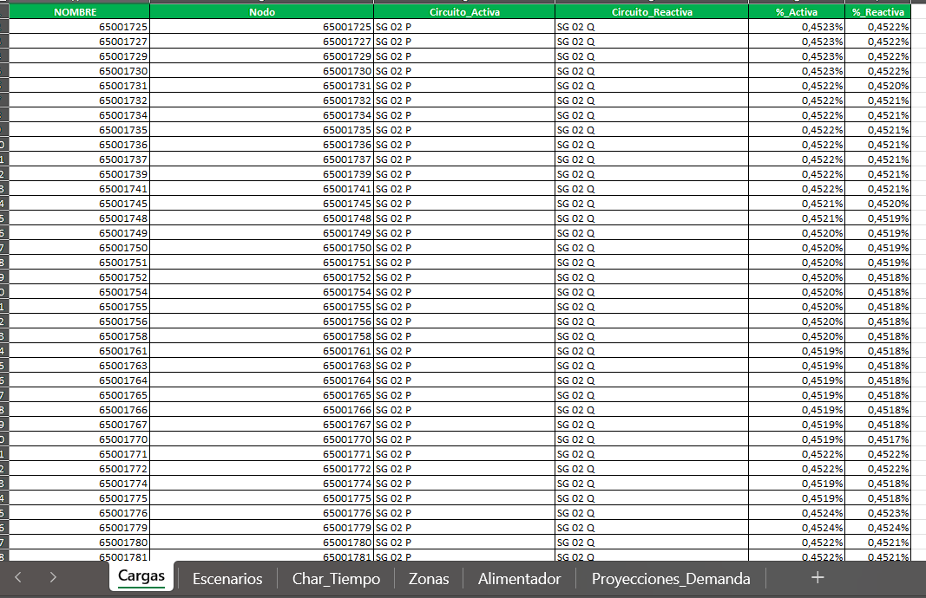
Ilustración 3. Hoja cargas input proyectos construidos.
  - Hoja Escenarios
Dentro de esta hoja se incluyen las horas de simulación o los escenarios de simulación de flujo de carga que se van a seleccionar dentro del aplicativo, en la imagen mostrada se pueden apreciar tres escenarios correspondientes a la demanda mínima, media y máxima, que corresponderían con las horas 7 am, 16 pm y 21 pm, podría darse el caso donde la demanda mínima se presente a las 10 am, entonces se modificaría la celda de las 10 am que está en 0 a otro nombre.
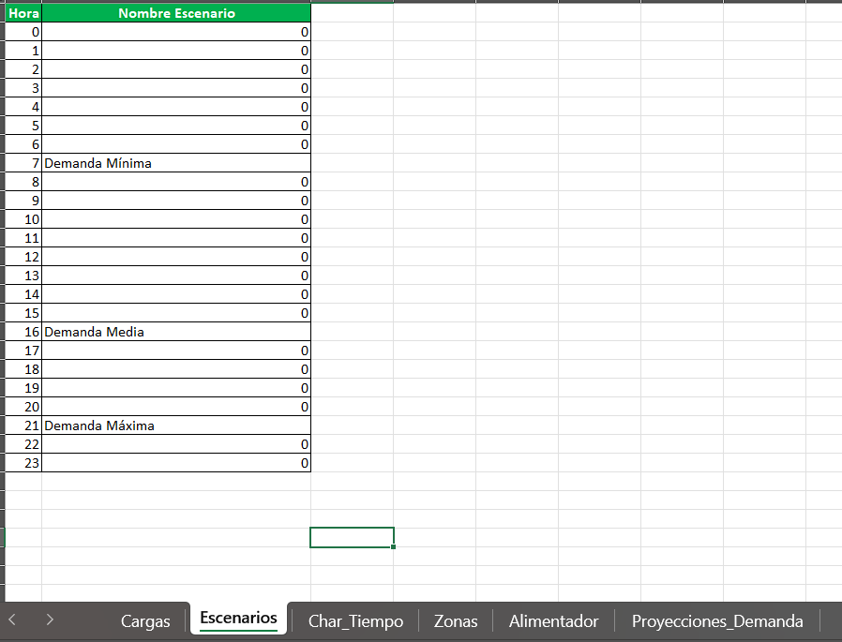
Ilustración 4. Hojas Escenarios input proyectos construidos
  - Char tiempo
En este apartado se ubica el consumo de potencia activa y reactiva de cada uno de los circuitos que pertenecen a la subestación donde se ubica el proyecto, cada consumo esta discriminado por horas, este insumo es proporcionado por el operador de red. El nombre de la columna por ejemplo SG 02 P debe coincidir con el nombre que se diligencio en la hoja de cargas.
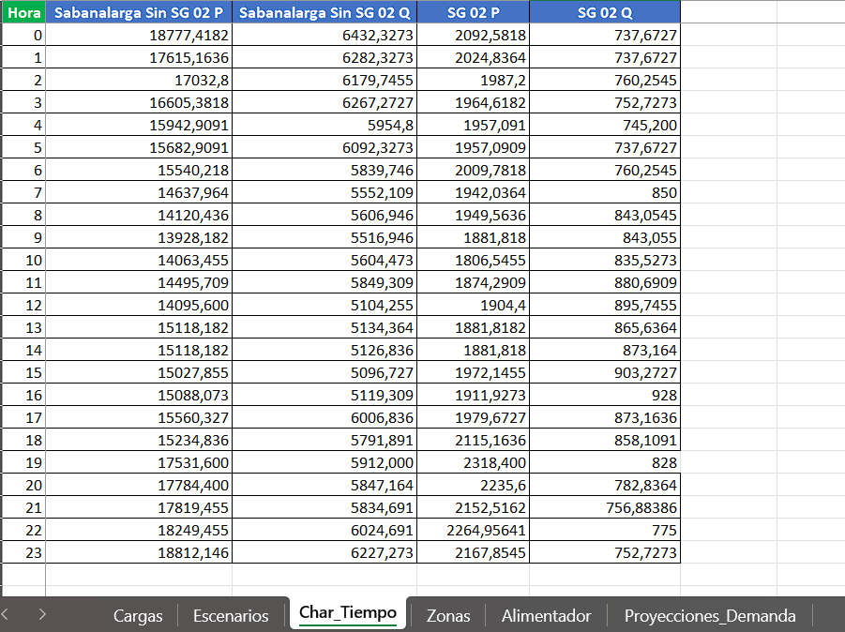
Ilustración 5. Hoja char tiempo excel proyectos construidos
  - Zonas
Hace referencia a las zonas que puede tener un mismo circuito dentro del proyecto. Para los proyectos de 174 solo es una zona y generalmente lleva el nombre de la subestación principal.
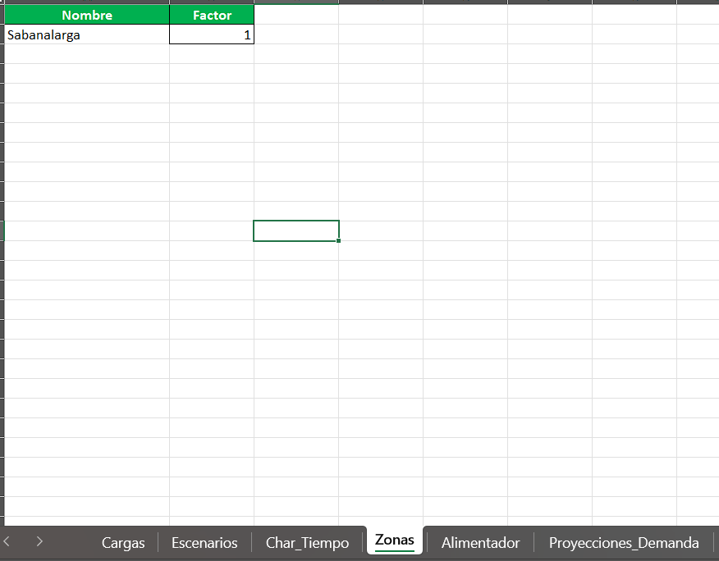
Ilustración 6. Hoja Zonas excel proyectos construidos
  - Alimentador
Hace referencia al nombre del nodo donde se ubica la subestación principal, adicional en este nodo es donde se conecta el equivalente de red (ver ilustración 6)
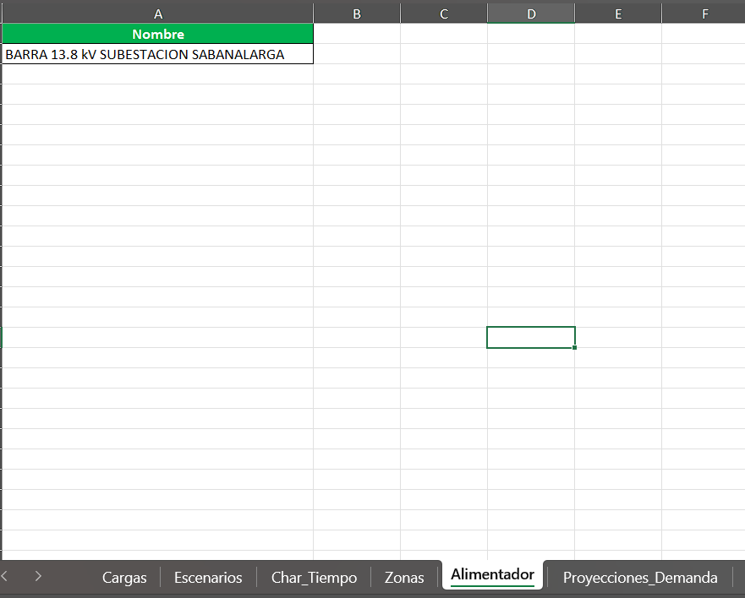
Ilustración 7. Hoja Alimentador excel proyectos construidos
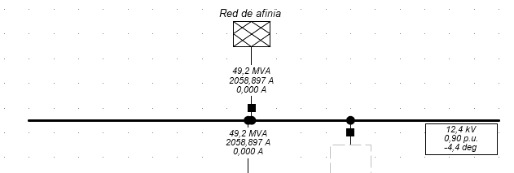
Ilustración 8. Ejemplo equivalente de red.
  - Proyecciones_Demanda
En este apartado se pone en porcentaje el crecimiento de la demanda que habrá en años posteriores, por ejemplo, según lo mostrado en la ilustración 7 la demanda para el año 2024 tendrá un crecimiento de 3.23% con respecto al 2023, esta parte es importante ya que el operador de red solicita los análisis de flujo de carga en al menos dos años de simulación.
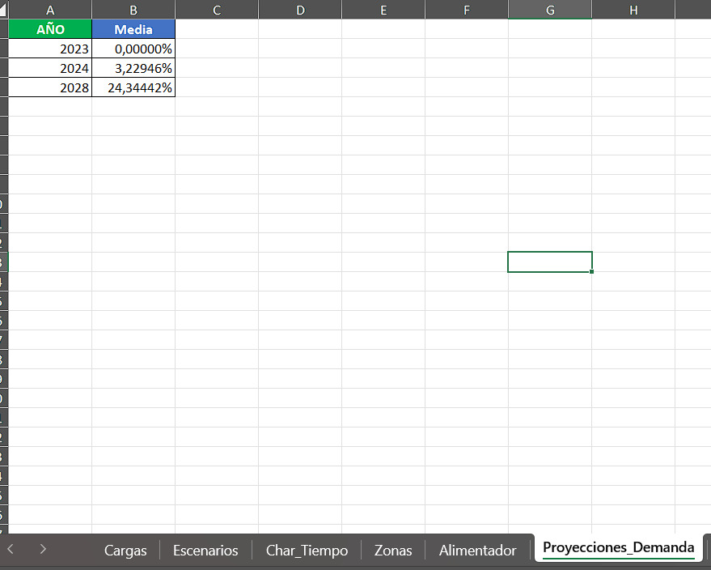
Ilustración 9. Hoja Proyecciones_Demanda excel proyectos construidos
- Activación proyecto.
Para activar un proyecto dentro del aplicativo primero se debe dar click en la opción powerfactory desatendido.
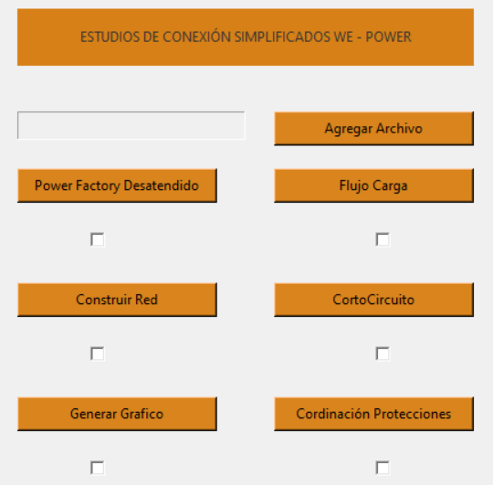
A continuación, se abrirá la siguiente ventana.
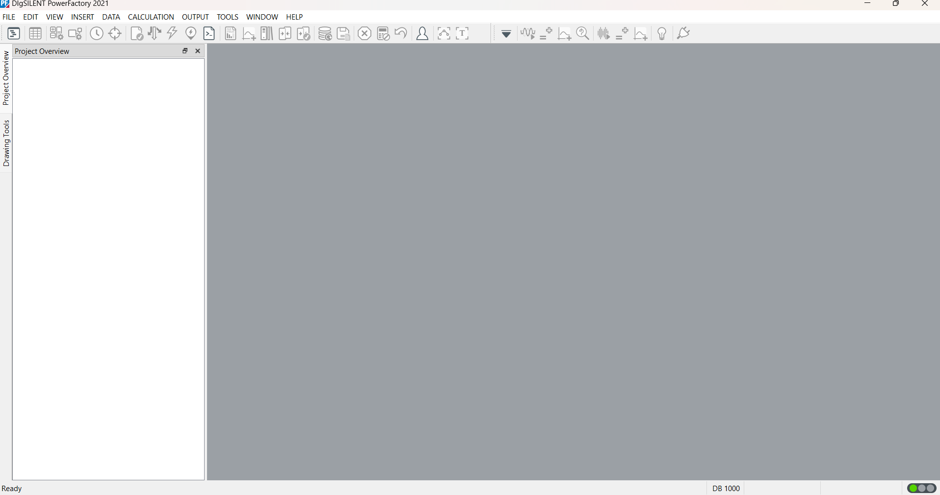
En esa ventana debemos darle click en la siguiente opción (Data manager)
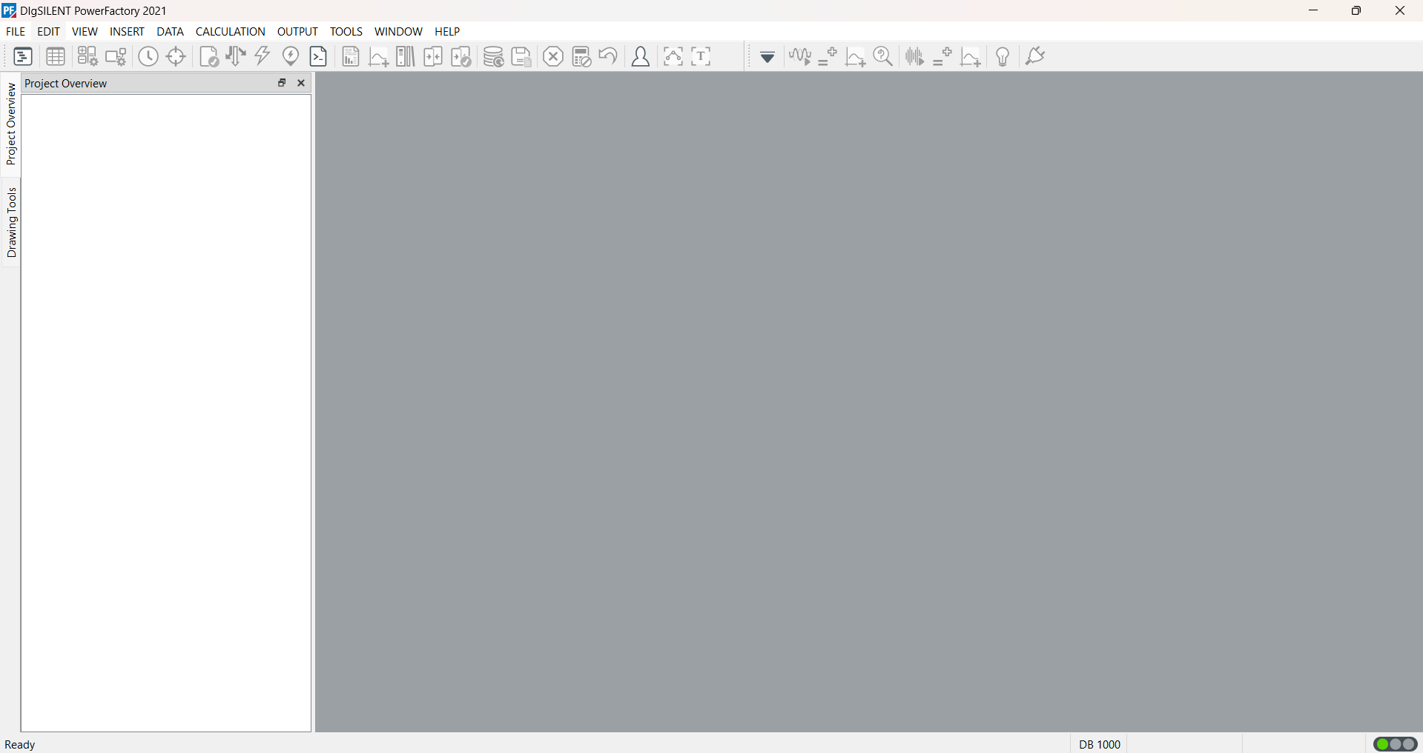
Se abrirá la siguiente ventana.
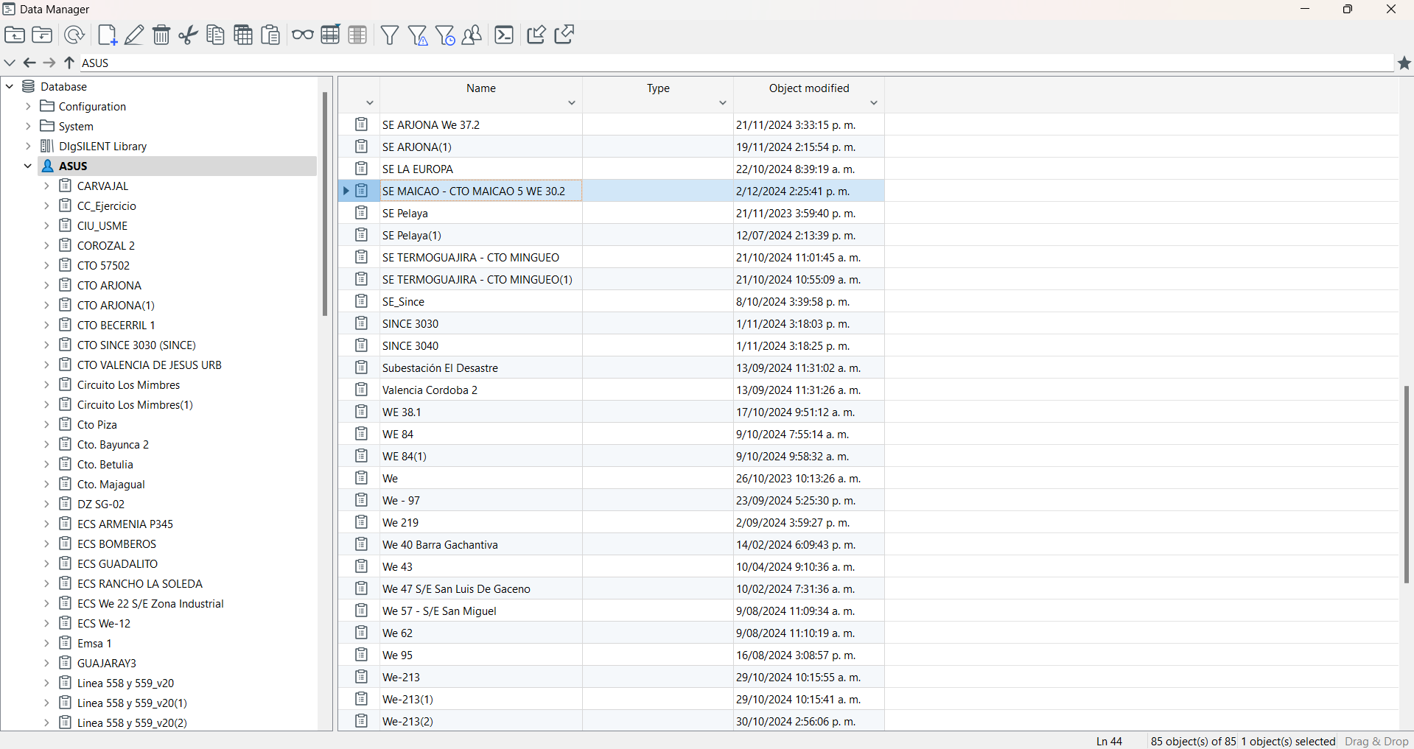
Ahí se podrá ver todos los proyectos que tenemos cargados en powerFactory, debemos darle click derecho y a continuación activar proyecto.

